全国大学生数学建模竞赛河南赛区组委会
关于2012年高职高专数学建模指导教师培训班的通知
(第一次)
各高等职业技术学院、高等专科学校：
为了进一步推动高职高专院校的数学建模活动的开展，促进高职高专院校数学课程的教学改革，提高广大数学建模指导教师的教学和指导水平，满足日益扩大的数学建模竞赛培训和指导工作的需求，在全国大学生数学建模竞赛组委会的支持下，河南赛区组委会将在闻名的七朝古都――开封市举办“2012年全国高职高专院校数学建模指导教师培训班”。
本次培训班由全国大学生数学建模竞赛河南赛区组委会主办，黄河水利职业技术学院承办，高等教育出版社高职高专事业部协办。培训班拟邀请贵州大学陈叔平教授、复旦大学谭永基教授、清华大学谢金星教授、解放军信息工程大学韩中庚教授、成都电子高等专科学校颜文勇教授等省内外专家作专题报告和授课。现将有关事宜通知如下。
一、培训对象：
省内外各高等职业技术学院、高等专科学校教学一线的数学老师，特别是数学建模的指导教师。
二、培训内容：
1. 数学建模与数学教学改革；
2. 数学建模的教学与科研工作；
3. 数学建模的基本内容与方法；
4. 数学建模竞赛的培训与指导方法；
5．数学建模竞赛专科组典型赛题分析；
6. 数学建模竞赛的论文写作方法与技巧。
三、时间：2012年4月13日～4月16日（13日报到，14日、15日培训，16日考察）。
四、地点：黄河水利职业技术学院（河南省开封市）。
五、培训费：800元/人（不参加组织的考察者600/人，家属及随行人员400元/人），包括资料费和培训费等。统一安排食宿，交通、食宿费用自理。
六、联系人与联系地址：
地址：河南省开封市东京大道西段黄河水利职业技术学院基础部（邮编475004）。
E－mail：llj19900628@163.com
联系人：陶小林 (手机)13569538158 吕良军 (手机)13839999082
七、几点说明及应注意的问题：
1、本次培训要为参会代表发放培训教材《数学建模实用教程》（高教出版社）和配套课件等资料（供教师用光盘），需要预先订制，以及便于安排住宿，因此请每位准备参加培训的教师认真填写回执，并于2012年3月15日前按提供的电子邮箱或通信地址寄回回执。
2、第二次通知将于3月20日左右通过email发送到参加培训人员邮箱。
3、16日委托旅行社组织考察，鉴于旅游景点都在市区，代表可以不参加会议组织的考察线路，即可自行安排考察项目，费用自理，但会议承办方不提供所需费用发票。

全国大学生数学建模竞赛河南赛区组委会
（河南开封）黄河水利职业技术学院
2012年1月

全国大学生数学建模竞赛河南赛区组委会
2012年全国高职高专院校 数学建模教师培训班回执

学校名称：
姓 名 | 性别 | 职务 | 电话（手机） | Email | 参加考察（序号） | 是否带家属/人数/性别
是否参加会议组织的考察活动，请选择下面的情况之一：
0：不参加会议组织的考察；
1：参加组织的第一条路线：清明上河园—天波杨府—龙亭—开封府
2：参加组织的第二条路线：清明上河园—铁塔—大相国寺—开封府

开封一日游 可选景点
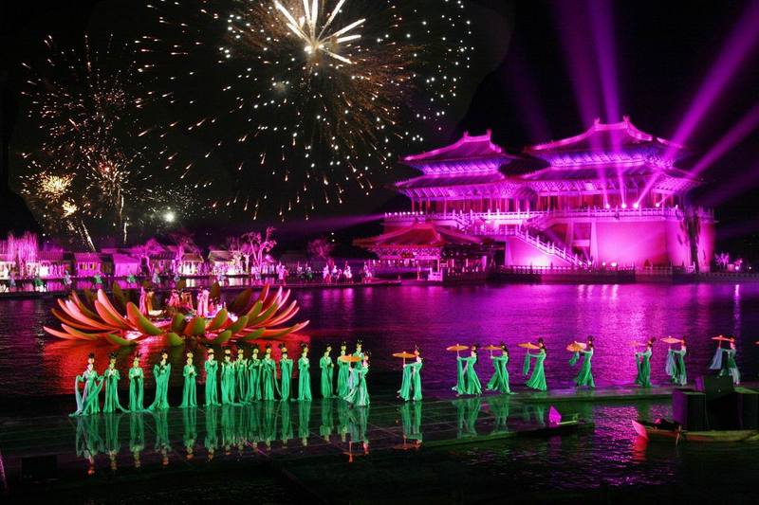
1.清明上河园 大型北宋民俗主题公园 全天20多场精彩演出，游览时间半天。晚上大型实景演出---大宋东京梦华（自理：门市价：御座999元/人 贵宾399元/人 A区 269元/人 B区199元/人）。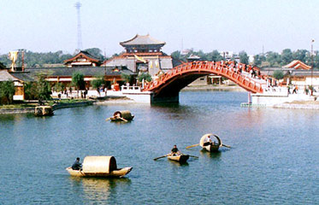

2.开封府 北宋文化、府衙文化，欣赏精彩的开衙仪式，铡赵王、斩陈世美、榜前捉婿等旷世震撼的大型古装剧。
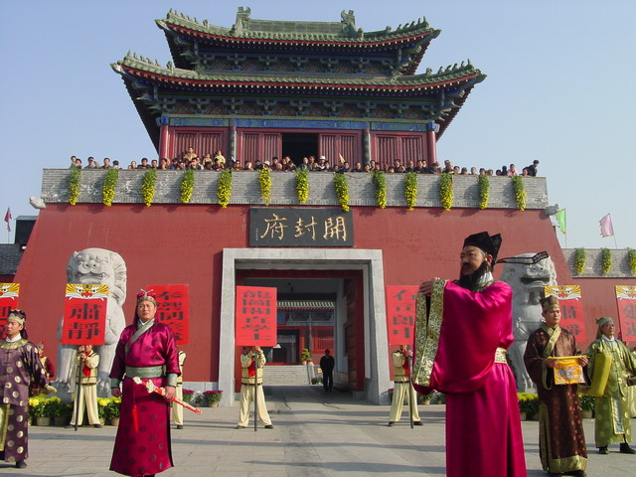
3.大相国寺 北宋时期红极一时的皇家寺院，欣赏萌发春晚《千手千眼观音》舞蹈的创作灵感的镇寺之宝---千手千眼观音佛，体验博大精深佛学文化。
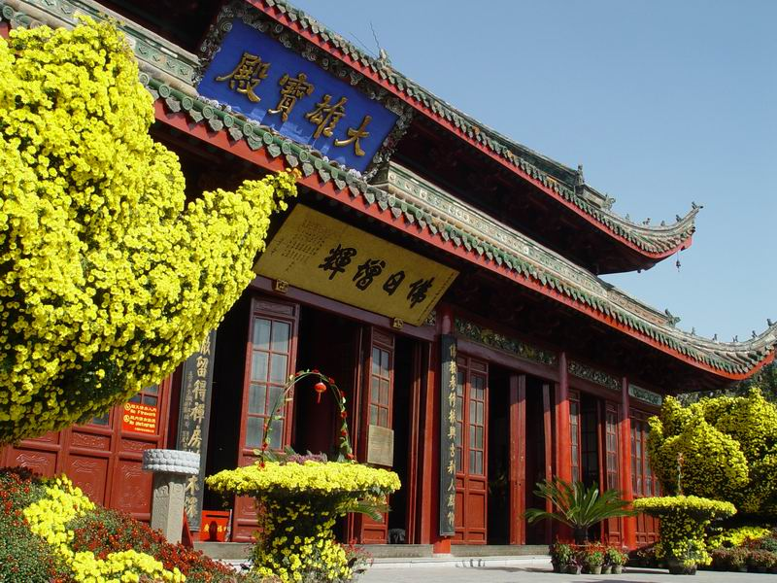

4.铁塔 开封市标志性建筑、现存最古老的北宋遗迹、贡院科举考试场地、开封城市之魂。
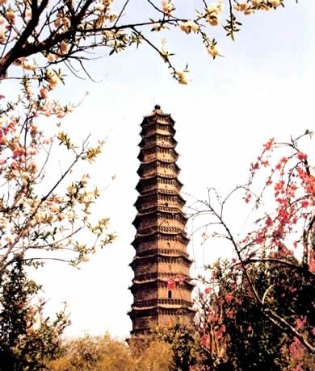
5.龙亭 六朝皇宫遗址、开封城摞城历史见证、赵匡胤杯酒释兵权、狸猫换太子故事发生地、开封城市龙脉、七朝古都帝王之地。
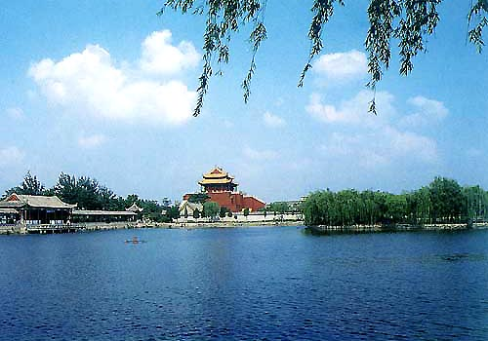
6.包公祠 为纪念满袖清风、铁面无私、刚正不阿、皇帝亲赐孝肃公的北宋名相包公纪念之地。
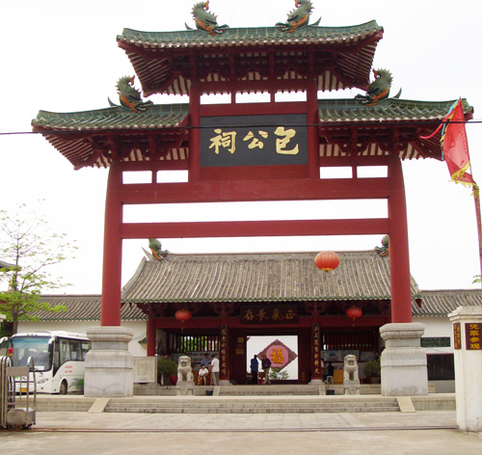
7.天波杨府 清风无佞天波滴水楼、百岁佘太君挂帅出征、穆桂英大破天门阵、省杨宗亲、满门忠烈杨家将故宅。
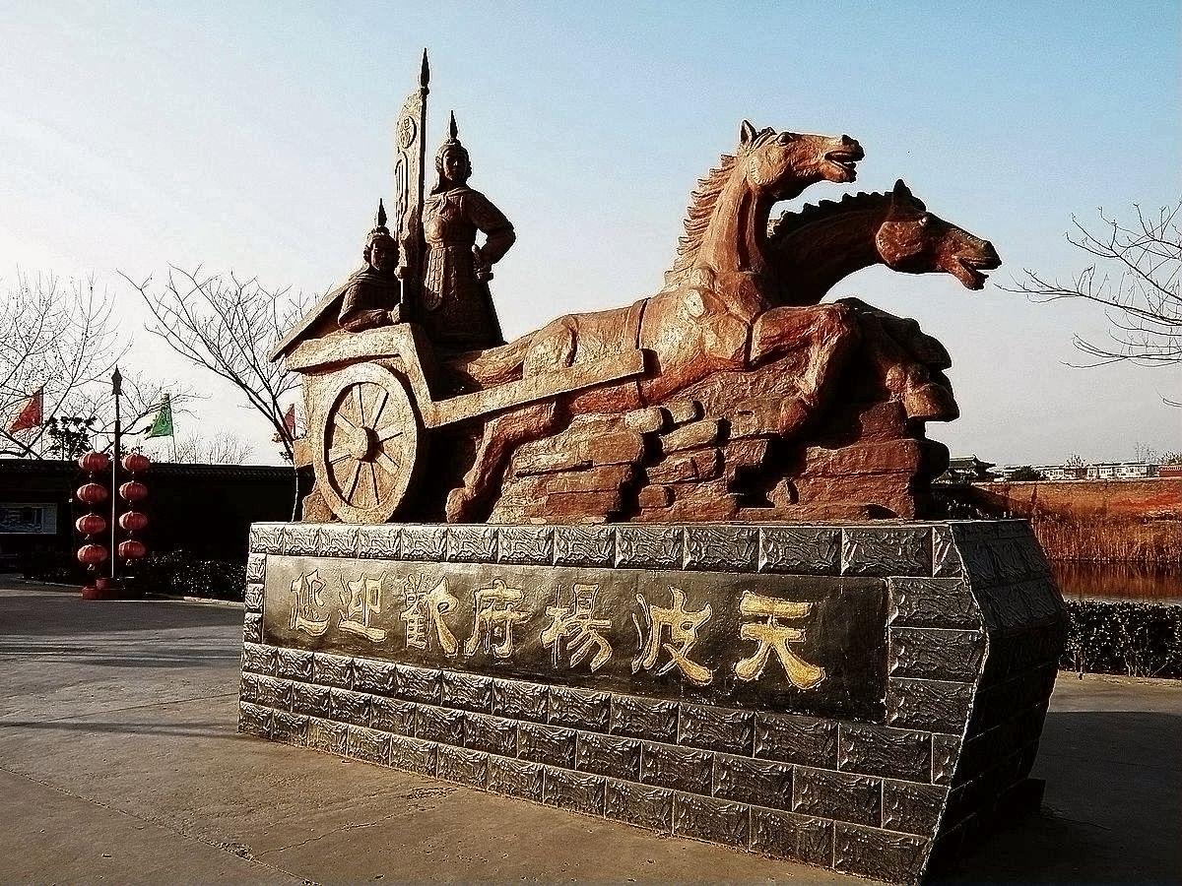
8.中国翰园 文化愚公创建传奇、多国元首专程造访、精神感动海内外。中国最有魅力的文化艺术园林，一座非凡的国家4A级旅游景区。湖泊、群山、书画、音乐、真人雕塑、工艺、碑刻、园林、文化剧， 带您步入艺术海洋，陶醉其中，放飞心情、领略人间仙境。非凡的中国翰园、陶醉的中国翰园---------欢迎您！
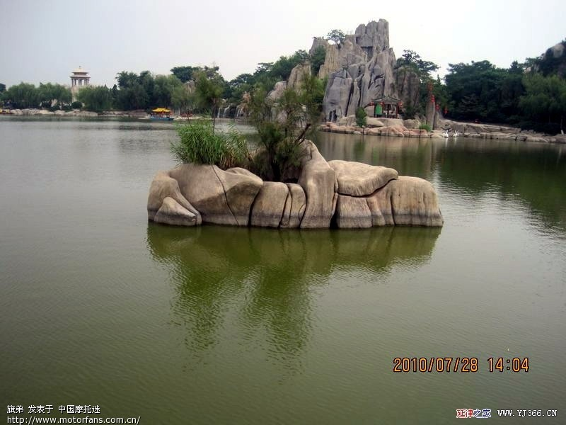
9.万岁山风景区 北宋皇家园林——艮岳遗址。景区内古树参天，景色怡人。有中原首家大宋酒文化博物馆、古城墙人防工事、民俗村、农家院、大型游乐设施，是现代都市人最理想的休闲娱乐场所。 每天精彩的大型宋代实景影视剧常年演出，《武松醉打蒋门神》《智劫生辰纲》《十字坡》《野猪林》等12部演艺节目美伦美奂。
